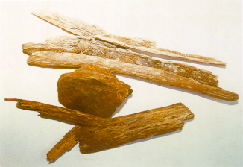
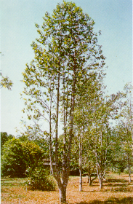

กฤษณา Aquilaria crassna Pierre ex H. Lec.

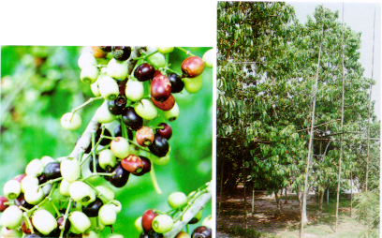

มะเกี๋ยง Cleistocaly operculatus va r paniala

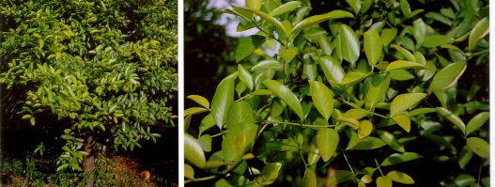

ชมวง Garcinia cowa Roxb

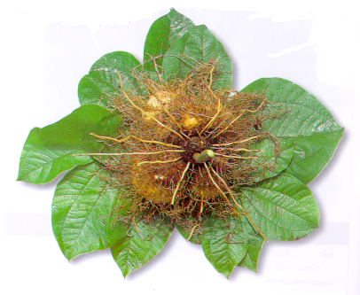
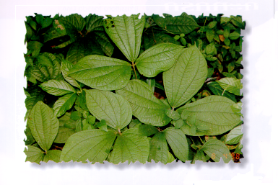

กลอย Dioscorea hispida Dennst

